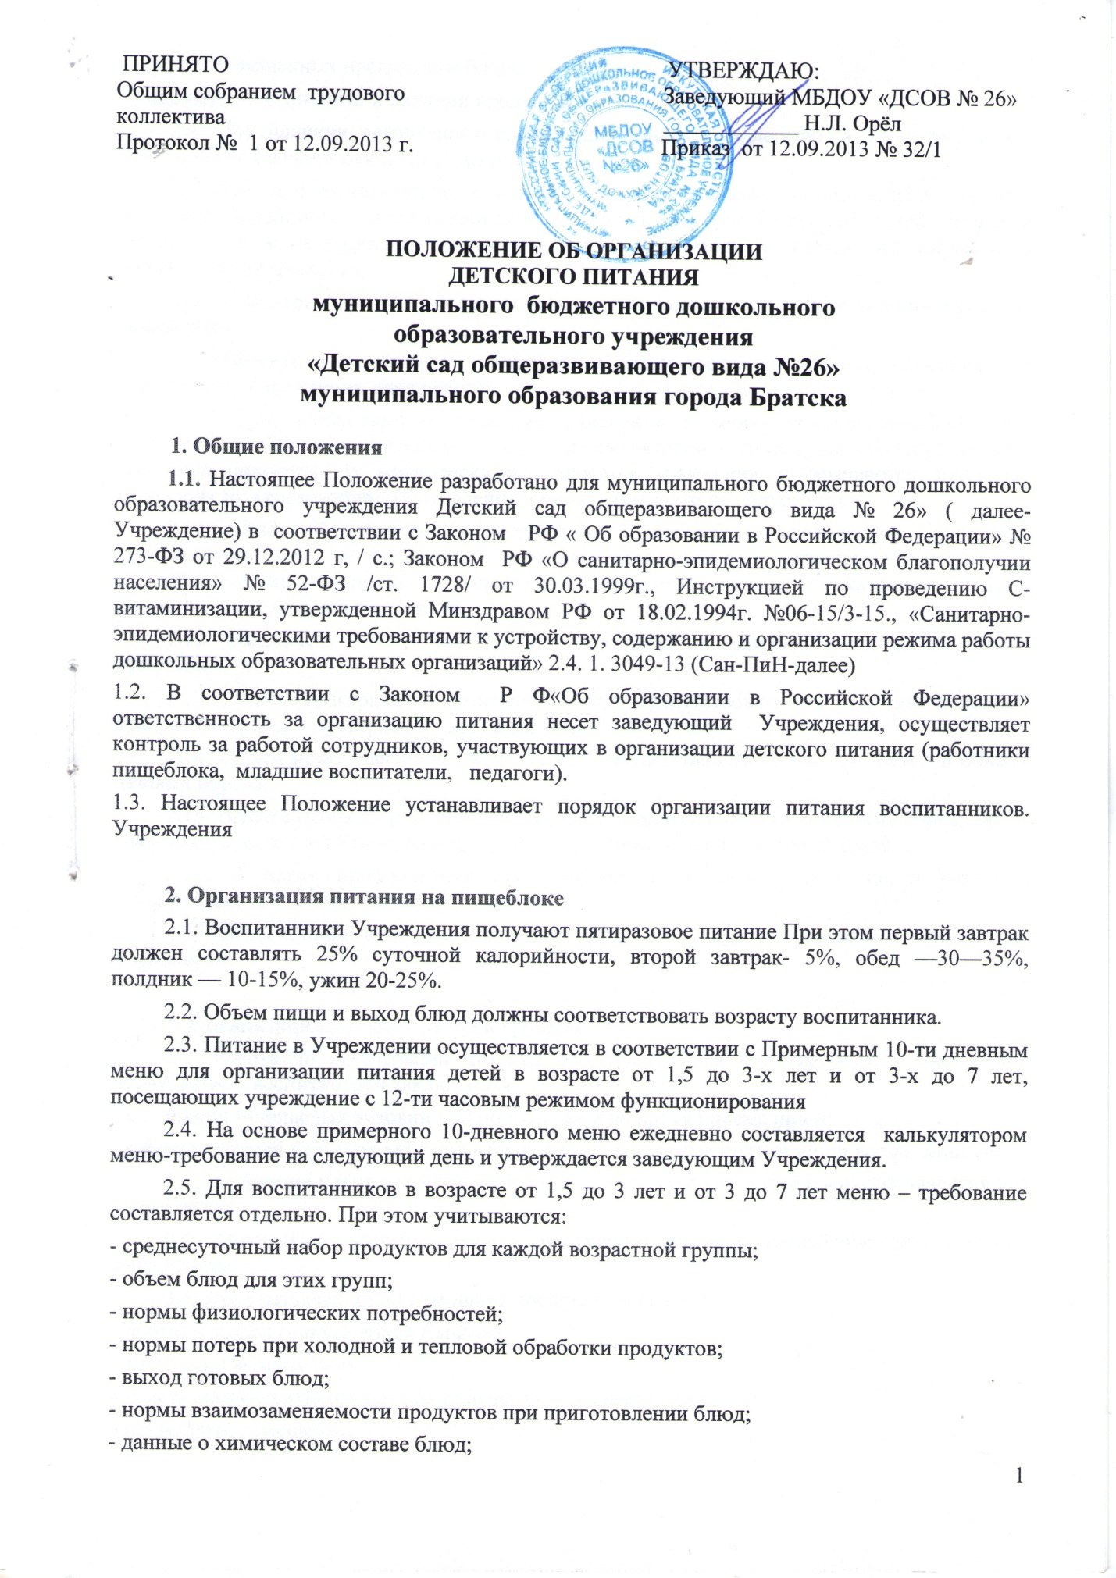

- список запрещенных продуктов и блюд,

- сведениями о стоимости и наличии продуктов.

2.6. При наличии воспитанников, имеющих пищевую аллергию, в меню-требование обязательно включают блюда для замены.

2.7. Данные о воспитанниках с пищевой аллергией имеются на пищеблоке, в группе, медицинском кабинете. На основании данных о количестве присутствующих детей с пищевой аллергией, в меню-раскладку вписывают блюда-заменители с учетом их пищевой и энергетической ценности.

2.8. Меню-требование является основным документом для приготовления пищи на пищеблоке.

2.9. Вносить изменения в утвержденное меню-раскладку, без согласования с заведующим Учреждения запрещается.

2.10. При необходимости внесения изменения в меню /несвоевременный завоз продуктов, недоброкачественность продукта/калькулятором составляется объяснительная с указанием причины. В меню-раскладку вносятся изменения и заверяются подписью заведующего Учреждением. Исправления в меню- раскладке не допускаются.

2.11. Для обеспечения преемственности питания воспитанников родителей информируют об ассортименте питания воспитанника, вывешивая меню на специализированных стендах в коридоре, в приемных групп, с указанием полного наименования блюд, объема порции.

2.12. Ежедневно ведется учет питающихся детей  с занесением данных в Журнал посещаемости.

2.13.  Члены бракеражной комиссии обязаны присутствовать при закладке основных продуктов в котел и проверять блюда на выходе.

2.14. Объем приготовленной пищи должен соответствовать количеству детей и объему разовых порций.

2.15. Выдача готовой продукции проводится после снятия пробы членами бракеражной комиссией и записью в бракеражном журнале результатов оценки готовых блюд.

2.16. В целях профилактики гиповитаминозов, непосредственно перед раздачей, осуществляется С- витаминизация III блюда.

2.17. Выдача пищи в группы осуществляется по графику, утвержденному заведующим Учреждения.

**3. Организация питания детей в группах**

3.1. Работа по организации питания воспитанников в группах осуществляется под руководством воспитателя и заключается:

- в создании безопасных условий при подготовке и во время приема пищи;

- в формировании культурно-гигиенических навыков во время приема пищи воспитанников.

3.2. Получение пищи в группу осуществляется по графику, утвержденному заведующим Учреждения.

3.3. Привлекать воспитанников к получению пищи с пищеблока категорически запрещается.

3.4. Пред раздачей пищи помощник воспитателя обязан:

- промыть столы горячей водой с мылом;

- тщательно вымыть руки;

- надеть специальную одежду для получения и раздачи пищи;

- проветрить помещение;

- сервировать столы в соответствии с блюдами, согласно меню.

3.5. К сервировке столов могут привлекаться дети с 3 лет.

3.6. С целью формирования трудовых навыков и воспитания самостоятельности во время приема пищи воспитателю необходимо сочетать работу дежурных и каждого воспитанника.

3.7. Во время раздачи пищи категорически запрещается нахождение воспитанников в зоне приема пищи.

3.8. Подача блюд и прием пищи осуществляется в соответствии с возрастом воспитанников

3.9. В группах раннего возраста необходимо докармливать воспитанников в связи с

несформированностью навыка самостоятельного приема пищи.

**4. Порядок учета питания, поступления и контроля денежных средств на продукты питания**

4.1. К началу учебного года издается приказ о назначении ответственных за питание, определяются функциональные обязанности.

4.3. Ежедневно калькулятор составляет меню-раскладку на следующий день. Меню составляется на основании списков присутствующих детей, которые ежедневно, с 8.00 до 9.00 утра, подают воспитатели .

4.5.В случае снижения численности детей, если закладка продуктов для приготовления завтрака произошла, порции отпускаются другим детям, как дополнительное питание в виде увеличения нормы блюда.

4.6. Выдача неиспользованных порций в виде дополнительного питания или увеличения выхода блюд оформляется членами бракеражной комиссии соответствующим актом.

4.7. С последующим приемом пищи /обед, полдник/ дети, отсутствующие в учреждении, снимаются с питания, а продукты, оставшиеся невостребованными возвращаются на склад по акту. Возврат продуктов, выписанных по меню для приготовления обеда, не производится, если они прошли кулинарную обработку в соответствии с технологией приготовления детского питания:

**- мясо, куры, печень**, так как перед закладкой, производимой в 7.30ч., дефростируют

/размораживают/. Повторной заморозке указанная продукция не подлежит;

**- овощи,** если они прошли тепловую обработку;

**- продукты,** у которых срок реализации не позволяет их дальнейшее хранение.

4.8. Возврату подлежат продукты: яйцо, консервация /овощная, фруктовая/, сгущенное молоко, кондитерские изделия, масло сливочное, молоко сухое, масло растительное, сахар, крупы, макароны, фрукты, овощи.

4.9. Если на завтрак пришло больше воспитанников , чем было заявлено, то для всех уменьшают выход блюд, составляется акт и вносятся изменения в меню на последующие виды приема пищи в соответствии с количеством прибывших воспитанников. Кладовщику необходимо предусматривать необходимость дополнения продуктов / мясо, овощи, фрукты, яйцо и т.д./

4.10. Учет продуктов ведется в накопительной ведомости. Записи в ведомости производятся на основании первичных документов в количественном и суммовом выражении. В конце месяца в ведомости подсчитываются итоги.

4.11. Начисление оплаты за питание производится бухгалтерией образовательного учреждения на основании табелей посещаемости, которые заполняют воспитатели. Число д/дней по табелям посещаемости должно строго соответствовать числу детей, состоящих на питании в меню-требовании. Бухгалтерия, сверяя данные, осуществляет контроль рационального расходования бюджетных средств.

4.12. Финансовое обеспечение питания отнесено к компетенции заведующего Учреждением, главного бухгалтера.

4.13. Расходы по обеспечению питания воспитанников включаются в оплату родителям, размер которой устанавливается решением Учредителя.

4.14. Частичное возмещение расходов на питания воспитанников обеспечивается бюджетом муниципального образован.

4.15. В течение месяца в стоимости дневного рациона питания допускаются небольшие отклонения от установленной суммы, но средняя стоимость дневного рациона за месяц выдерживается не ниже установленной.

